实验题目：运算放大器应用

班级：无88

学号：2018010895

姓名：刘子源

日期：2019.5.22

1. **实验目的**
2. 掌握集成运算放大器(以下简称运放)的正确使用方法。
3. 掌握集成运放的典型线性应用(即组成负反馈放大电路的应用)。
4. 掌握集成运放的典型非线性应用(即组成电压比较器的应用)。
5. 进一步掌握电路的电压增益及其幅频特性的测试方法。
6. **实验电路图及其说明**
7. 反向比例放大电路

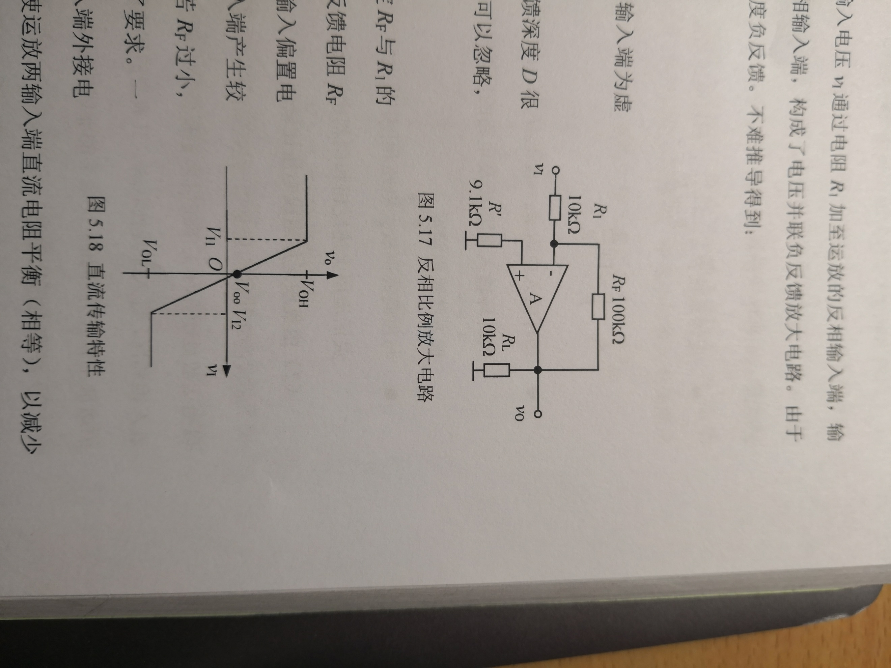

如图为反向比例放大电路，输入电压 $v_{1}$ 通过电阻 $R_{1}$ 加至运放的反向输入端，输出电压通过反馈电阻 $R_{F}$ 反馈到运放的反向输入端 ，构成了电压并联负反馈放大电路。由于集成运放的开环增益很大，很容易做到深度负反馈。不难推导得到：

电压增益： $A_{vf}=-\frac{R_{F}}{R_{1}}$

输入电阻： $R_{if}=R_{1}$（运放的反相输入端为虚地）

输出电阻：由于是电压负反馈且反馈深度D很大，所以输出电阻 $R_{of}$ 极小，一般可以忽略，即 $R_{of}≈0$



如图为反向比例放大电路的直流传输特性曲线，传输特性即电路的支流输出电压 $v_{o}$ 与输入电压 $v_{1}$ 的函数关系。在 $V_{11}<v_{1}<V_{12}$ 时，特性为一倾斜的直线， $v_{o}$ 随着 $v_{1}$ 线性变化，运放工作于线性区，其斜率即为电路的低频电压增益， $V_{11}\sim V_{12}$ 即为线性输入范围。在 $V_{12}>v_{1}$ 或 $v_{1}<V_{11}$ 时，运放进入正向或负向的饱和状态，呈现限幅特性，此时的输出电压即为正向最大输出电压 $V_{OL}$ 或反向最大输出电压 $V_{OL}$。

对于理想运放，有 $v_{1}=0$ 时 $v_{o}=0$，即“零输入零输出”，但实际上运放存在失调， $v_{1}=0$ 时 $v_{o}≠0$， $v_{1}=0$ 时的输出电压 $v_{o}$ 即为输出失调电压，用 $v_{oo}$ 表示。

1. 单限电压比较器

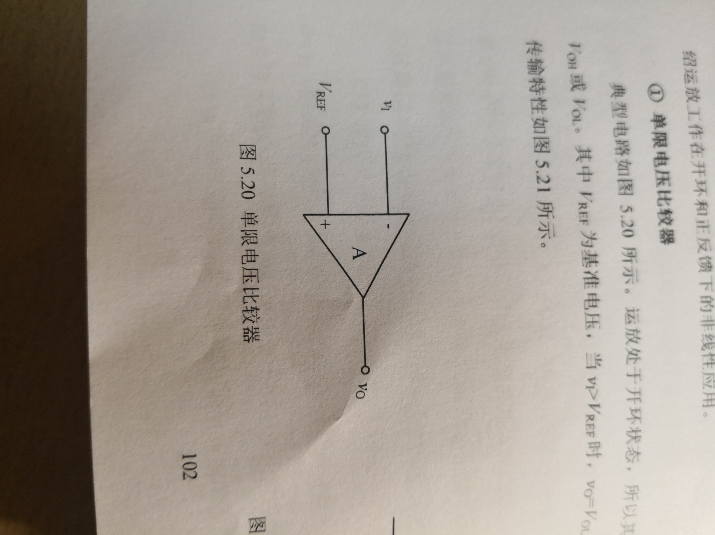

如图为单向电压比较器的典型电路，运放处于开环状态，所以工作在非线性区，输出电压仅有 $V_{OH}$ 和 $V_{OL}$。当 $v_{1}<V_{REF}$ 时， $v_{o}=V_{OH}$，当 $v_{1}>V_{REF}$ 时， $v_{o}=V_{OL}$。传输特性如图所示：

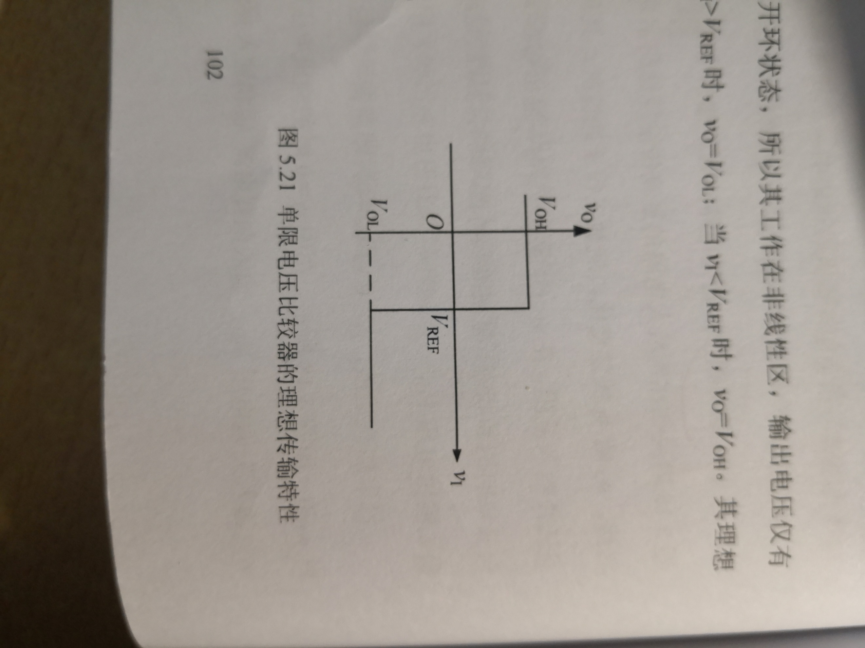

图中 $V_{OH}$ 是运放的正向最大输出电压， $V_{OL}$ 是运放的反向最大输出电压。 $V_{REF}$ 是输出状态发生跃变的转折点，将该转折点称为比较器的阈值电压，用 $V_{th}$ 表示，该电路中 $V_{th}=V_{REF}$。

1. 滞回比较器

上述电路中只有一个阈值电压，每当输入电压变化经过阈值电压时，比较器的输出状态就会改变，所以称之为单限电压比较器。若输入信号叠加具有较大的干扰，或者输入电压恰好在 $V_{th}$ 附近，由于噪声干扰，输出状态就会不断发生跳变，所以抗干扰能力差。为此采用具有滞回性质的比较器，它有两个阈值电压 $V_{th1}$ 和 $V_{th2}$，所以又称为双限比较器。输入信号 $v_{1}$ 加至运放的反向输入端，输出电压通过电阻 $R_{2}$、 $R_{1}$ 引回到运放的同向输入端，构成正反馈，运放工作在非线性区。

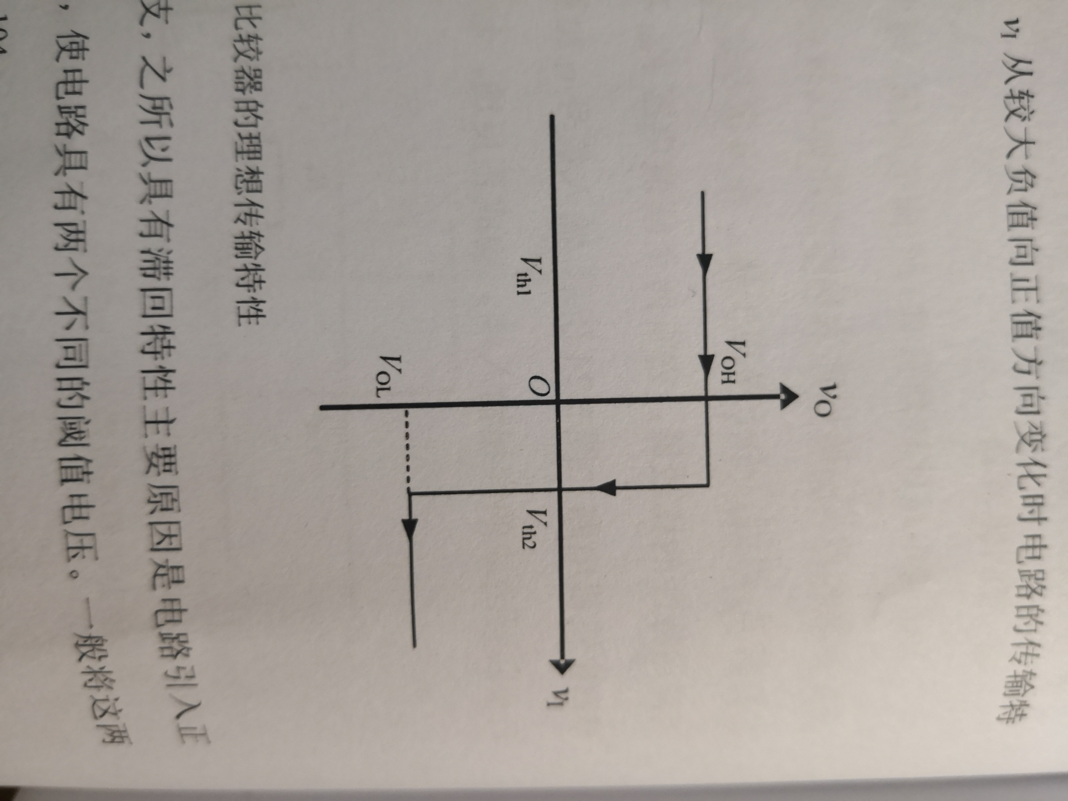

当输入电压 $v_{1}$ 从较大负值向正值方向变化时电路的传输特性如上图所示。

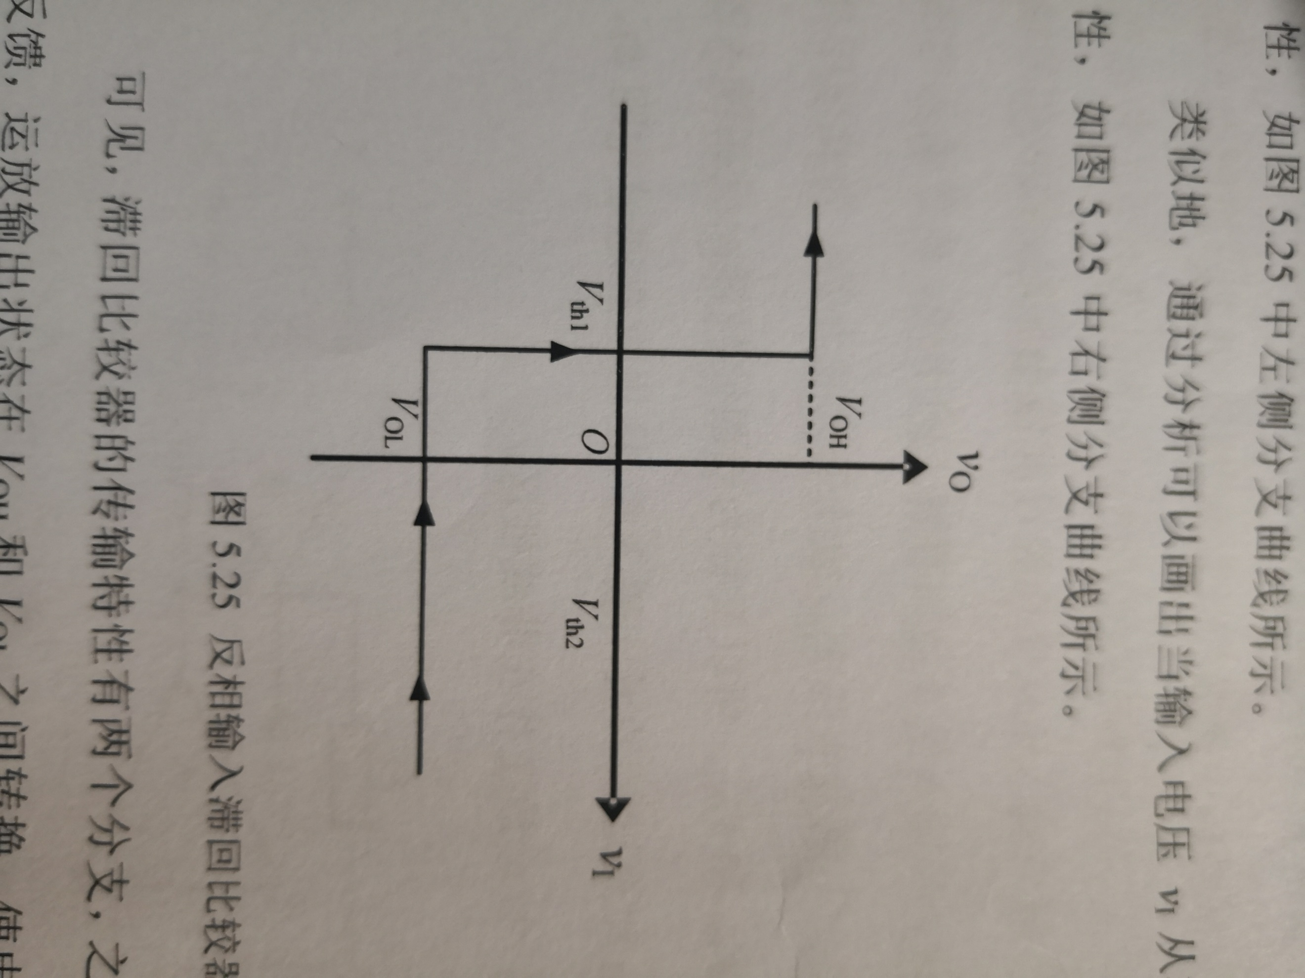

当输入电压 $v_{1}$ 从较大正值向负值方向变化时电路的传输特性如上图所示。

不难得到：

$$V_{th1}=\frac{R_{1}}{R_{1}+R_{2}}V_{OL}$$

$$V_{th2}=\frac{R_{1}}{R_{1}+R_{2}}V_{OH}$$

1. **预习**

###### 仿真分析与理论计算

1. 反相比例放大电路的特性测试

（1） 测量电路的直流传输特性.

①观察电路的失调现象。假设忽略运放的输入失调电流 $I_{IO}$ 的影响，测量并记录运放的输入失调电压。

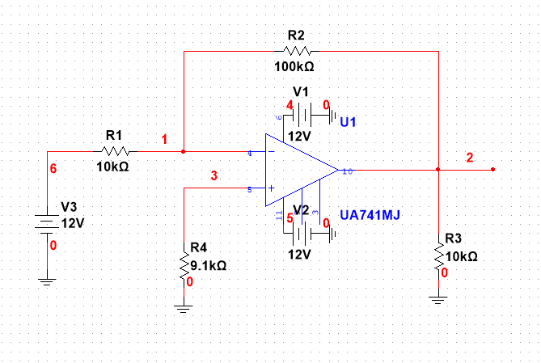

设计如图所示电路，将输入电压置为0后，测量输出电压，得到如下曲线：

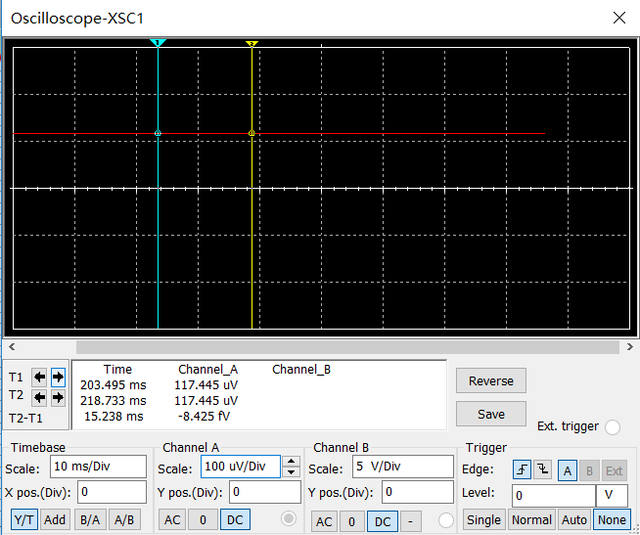

可以看到电路的输入失调电压为117.445uV。

②测量电路的直流传输特性曲线。记录该曲线，并根据该曲线测量并记录电路的线性输入范围、正向最大输出电压和反向最大输出电压。

还是上图所示的电路，通过DC sweep改变输入电压大小，测量输出电压变化，得到如下曲线：

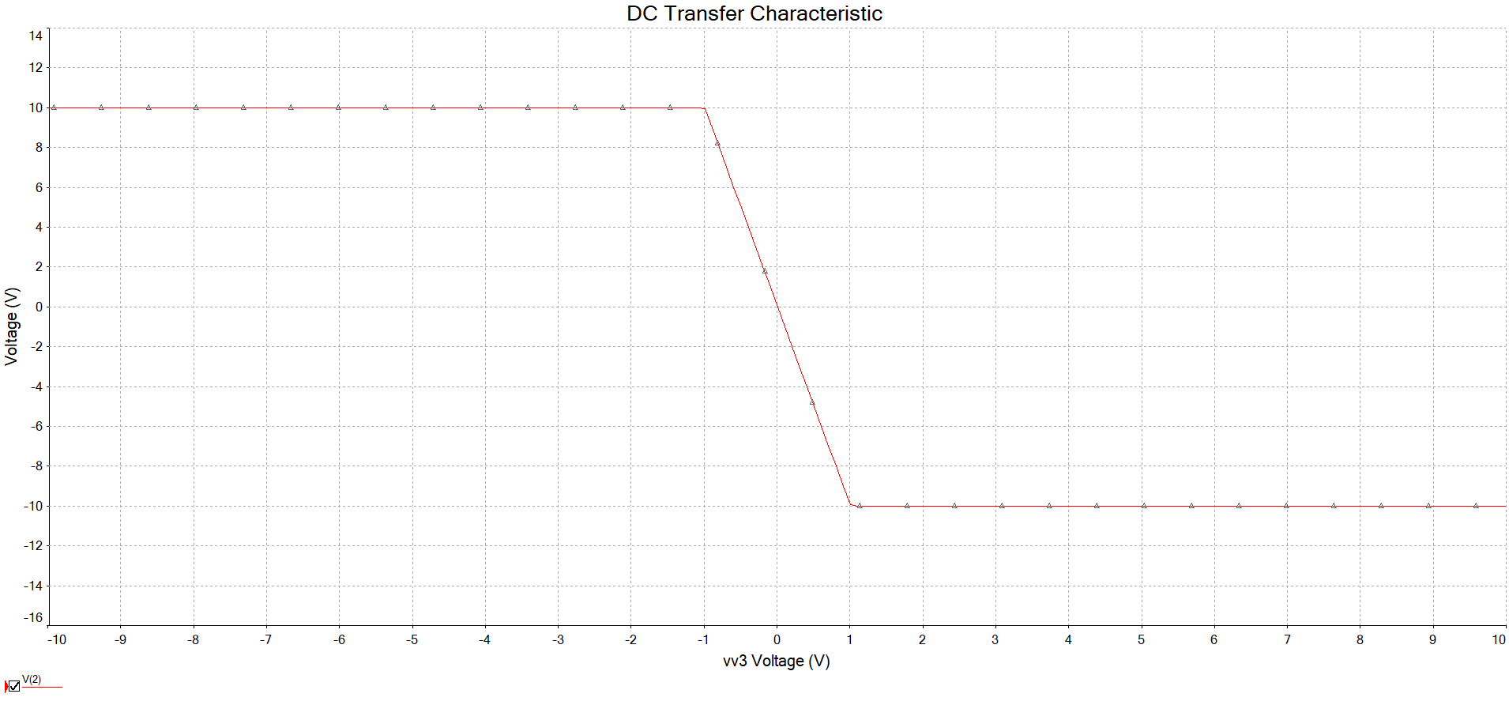

可以发现当 $-1V<v_{1}<1V$ 时，传输特性曲线为一倾斜的直线， $v_{o}$ 随着 $v_{1}$ 线性变化，运放工作于线性区，其斜率即为电路的低频电压增益，电压增益为-10， $-1V\sim 1V$ 即为线性输入范围。在 $1V>v_{1}$ 或 $v_{1}<-1V$ 时，运放进入正向或负向的饱和状态，呈现限幅特性，此时的输出电压即为正向最大输出电压 $V_{OL}=10V$ 或反向最大输出电压 $V_{OL}=-10V$。

（2） 测量电路的交流特性。

输入峰峰值为200mV的正弦信号测量电路的交流电压增益（输入信号频率为1kHz）及其幅频特性（输入信号频率需改变，绘出幅频特性曲线，并记录上限截止频率 $f_{H}$ 和下限截止频率 $f_{L}$）。

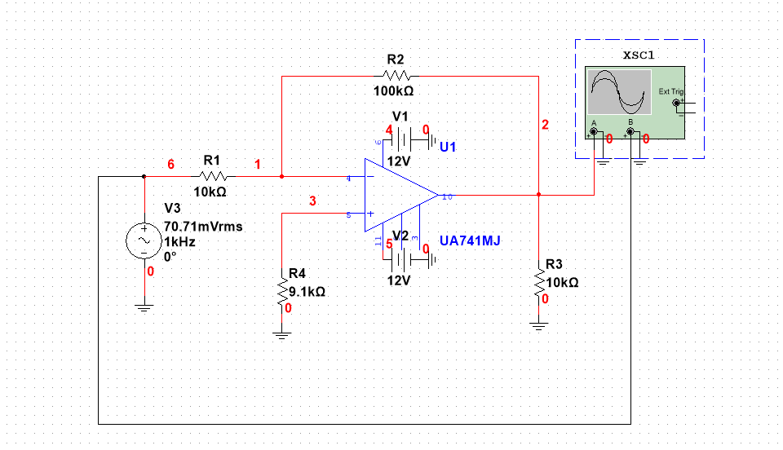

如图为测量电路的交流电压增益电路，示波器显示如图下，可以计算得到交流电压增益为 $A_{v}=\frac{-993.62}{99.472}≈-10$：

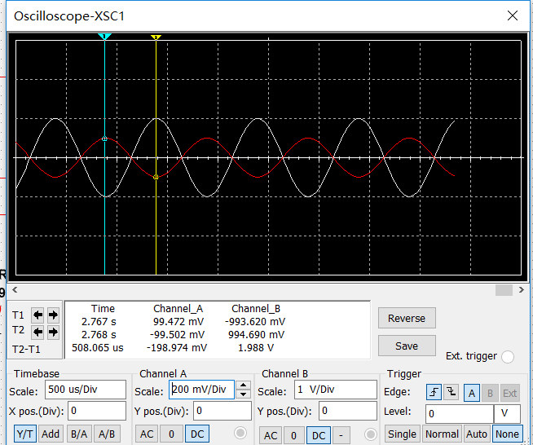

可以直接利用Multisim中的波特器测量幅频特性：

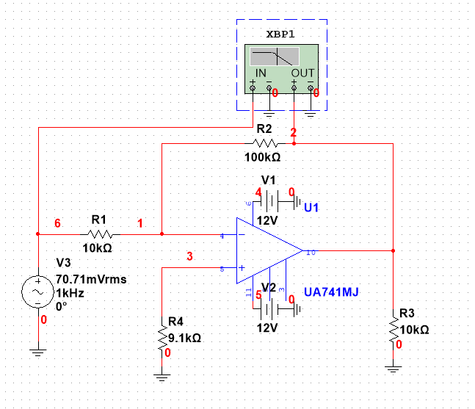

测量结果如下：

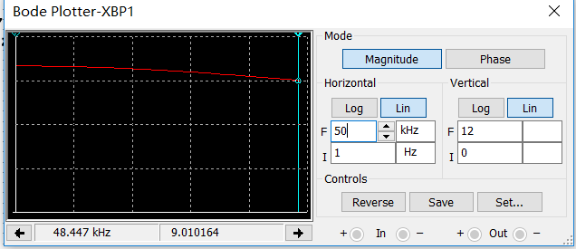

可知上限截止频率 $f_{H}$ 约为48.447kHz，下限截至频率 $f_{L}$ 约为

1. 单限电压比较器的特性测试

测量该比较器的响应时间。其中 $V_{REF}=5V$，输入信号 $v_{1}$ 为：频率100Hz，幅度为±8V的方波，观察并记录输入信号和输出信号的波形，测量输出波形的上升时间和下降时间。

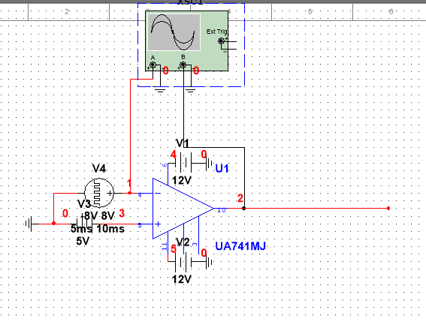

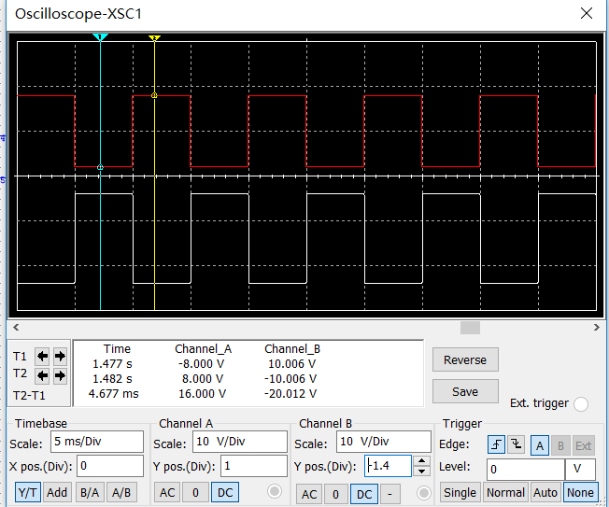

上图为单限电压比较器的电路图和仿真结果，可以看出该电路很好地实现了比较器的功能。

1. 滞回比较器的特性测试

测量图5.24中比较器的传输特性， $R_{1}=10k$， $R_{2}=20k$。其中输入信号 $v_{1}$ 为：频率100Hz，幅度为±8V的三角波，利用示波器的XY模式观测该电路的传输特性曲线，记录两个阈值电压的大小，并与理论值进行比较分析。

搭建如图所示电路，同时测量输入电压和输出电压：

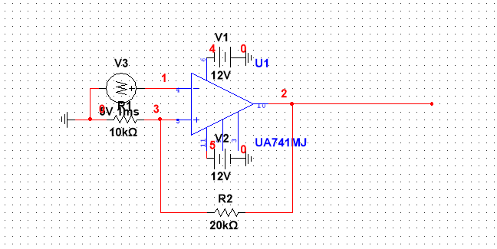

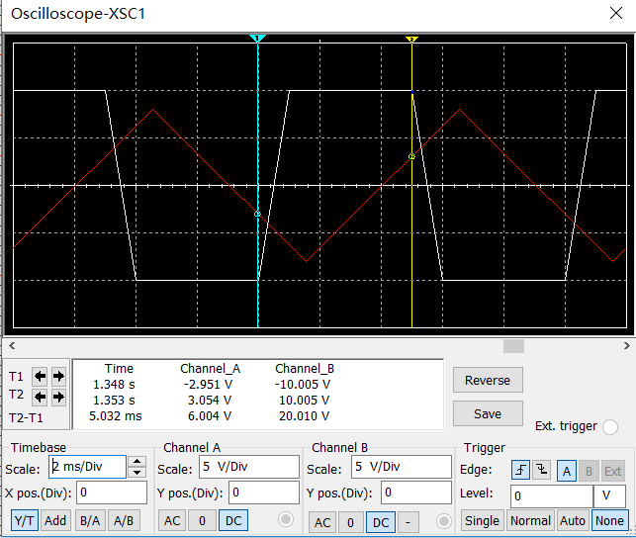

测量得到：

$$V_{th1}=-2.951V$$

$$V_{th2}=3.054V$$

而理论值计算可得：

$$V_{th1}=\frac{R_{1}}{R_{1}+R_{2}}V_{OL}=-3.3V$$

$$V_{th2}=\frac{R_{1}}{R_{1}+R_{2}}V_{OH}=3.3V$$

这0.3V的误差是因为在实际电路工作中运放输出电压不会“垂直”跳变，而是有一个过渡过程，在仿真测量时我默认 $V_{th1}$、 $V_{th2}$ 为刚开始跳变的电压值，所以会与理论值有偏差。

###### 实验表格

1. 反相比例放大电路的特性测试

（1） 测量电路的直流传输特性.

①观察电路的失调现象。假设忽略运放的输入失调电流 $I_{IO}$ 的影响，测量并记录运放的输入失调电压。

|  |  |
| --- | --- |
| 失调电压 |  |

②测量电路的直流传输特性曲线。记录该曲线，并根据该曲线测量并记录电路的线性输入范围、正向最大输出电压和反向最大输出电压。

|  |  |
| --- | --- |
| $$v_{in}$$ | $$v_{out}$$ |
|  |  |
|  |  |
|  |  |
|  |  |
|  |  |
|  |  |
|  |  |

传输特性曲线：

（2） 测量电路的交流特性。

输入峰峰值为200mV的正弦信号测量电路的交流电压增益（输入信号频率为1kHz）及其幅频特性（输入信号频率需改变，绘出幅频特性曲线，并记录上限截止频率 $f_{H}$ 和下限截止频率 $f_{L}$）。

|  |  |
| --- | --- |
| 电压增益 |  |

|  |  |
| --- | --- |
| 频率 | 电压增益 |
|  |  |
|  |  |
|  |  |
|  |  |
|  |  |
|  |  |
|  |  |

幅频特性曲线：

1. 单限电压比较器的特性测试

测量该比较器的响应时间。其中 $V_{REF}=5V$，输入信号 $v_{1}$ 为：频率100Hz，幅度为±8V的方波，观察并记录输入信号和输出信号的波形，测量输出波形的上升时间和下降时间。

|  |  |
| --- | --- |
| 上升时间 |  |
| 下降时间 |  |

输入信号波形：

输出信号波形：

1. 滞回比较器的特性测试

测量图5.24中比较器的传输特性， $R_{1}=10k$， $R_{2}=20k$。其中输入信号 $v_{1}$ 为：频率100Hz，幅度为±8V的三角波，利用示波器的XY模式观测该电路的传输特性曲线，记录两个阈值电压的大小，并与理论值进行比较分析。

|  |  |  |
| --- | --- | --- |
|  | 测量值 | 理论值 |
| $$V_{th1}$$ |  |  |
| $$V_{th2}$$ |  |  |

1. **实验数据**

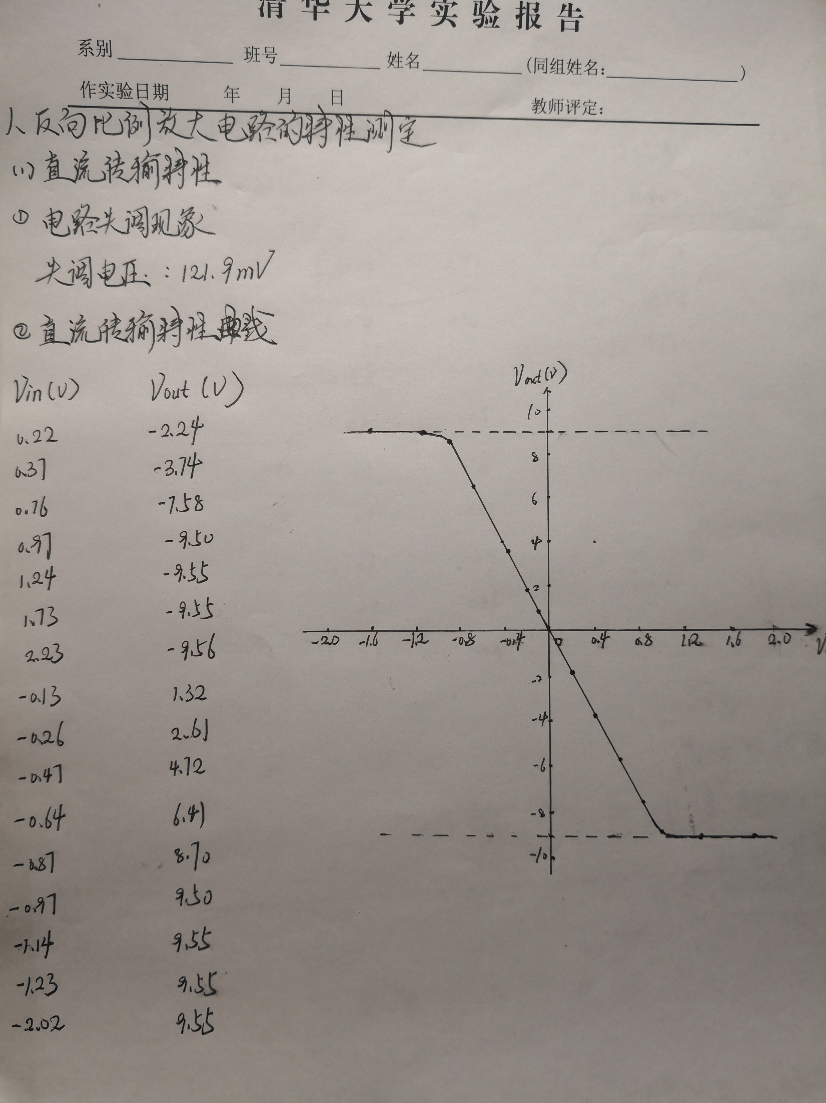

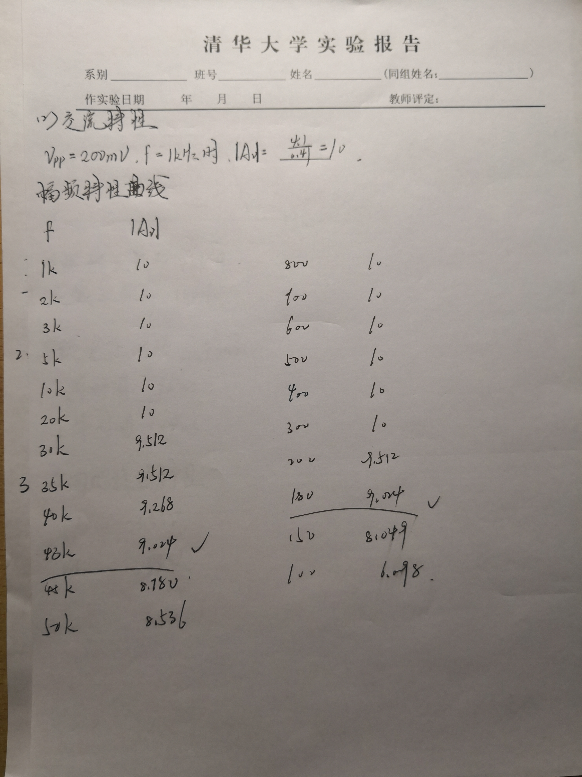

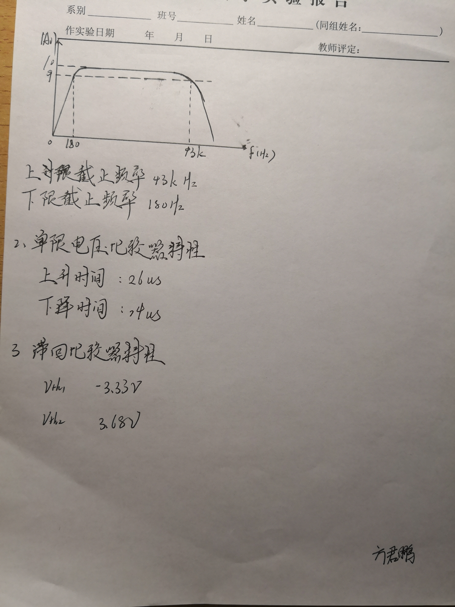

1. **实验数据整理与分析**

###### 数据整理

1. 反相比例放大电路的特性测试

（1） 测量电路的直流传输特性.

①观察电路的失调现象。假设忽略运放的输入失调电流 $I_{IO}$ 的影响，测量并记录运放的输入失调电压。

|  |  |
| --- | --- |
| 失调电压 | 121.9mV |

②测量电路的直流传输特性曲线。记录该曲线，并根据该曲线测量并记录电路的线性输入范围、正向最大输出电压和反向最大输出电压。

|  |  |
| --- | --- |
| $v_{in}$（V） | $v_{out}$（V） |
| 0.22 | -2.24 |
| 0.37 | -3.74 |
| 0.76 | -7.58 |
| 0.97 | -9.50 |
| 1.24 | -9.55 |
| 1.73 | -9.55 |
| 2.23 | -9.56 |
| -0.13 | 1.32 |
| -0.26 | 2.61 |
| -0.47 | 4.72 |
| -0.64 | 6.41 |
| -0.87 | 8.70 |
| -0.97 | 9.50 |
| -1.14 | 9.55 |
| -1.23 | 9.55 |
| -2.02 | 9.55 |

传输特性曲线：

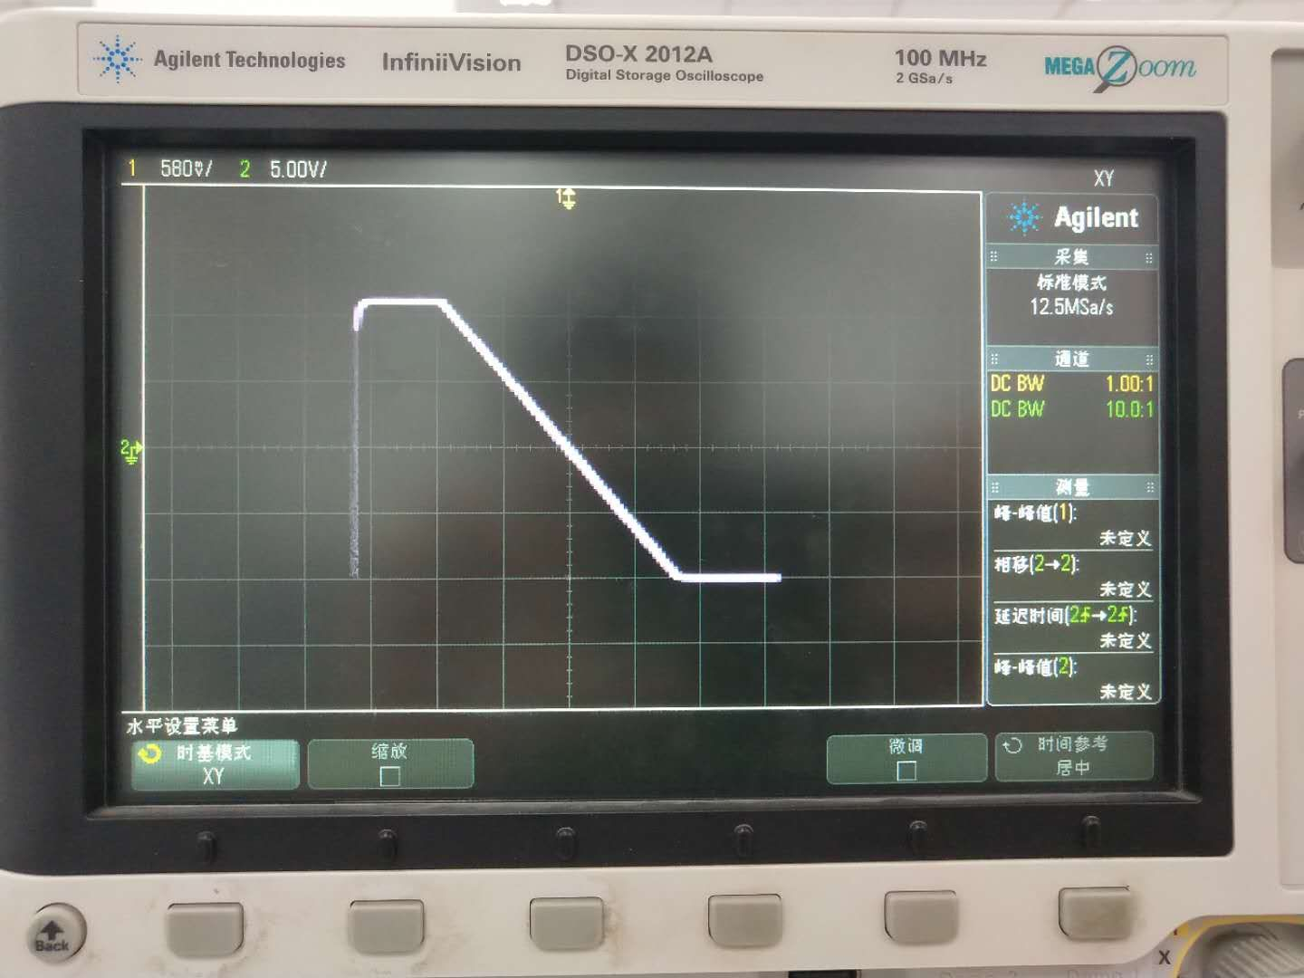

（2） 测量电路的交流特性。

输入峰峰值为200mV的正弦信号测量电路的交流电压增益（输入信号频率为1kHz）及其幅频特性（输入信号频率需改变，绘出幅频特性曲线，并记录上限截止频率 $f_{H}$ 和下限截止频率）。

|  |  |
| --- | --- |
| ­V| | 10 |

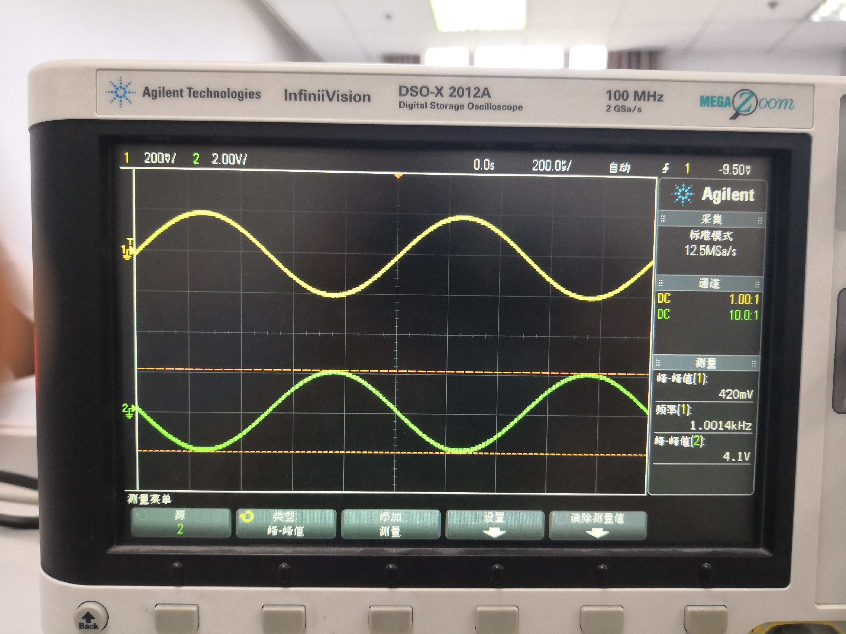

|  |  |
| --- | --- |
| F（Hz） | ­V| |
| 100 | 6.098 |
| 150 | 8.049 |
| 180 | 9.024 |
| 200 | 9.512 |
| 300 | 10 |
| 400 | 10 |
| 500 | 10 |
| 600 | 10 |
| 700 | 10 |
| 800 | 10 |
| 900 | 10 |
| 1k | 10 |
| 2k | 10 |
| 3k | 10 |
| 5k | 10 |
| 10k | 10 |
| 20k | 10 |
| 30k | 9.512 |
| 35k | 9.512 |
| 40k | 9.268 |
| 43k | 9.024 |
| 45k | 8.780 |
| 50k | 8.536 |

幅频特性曲线：

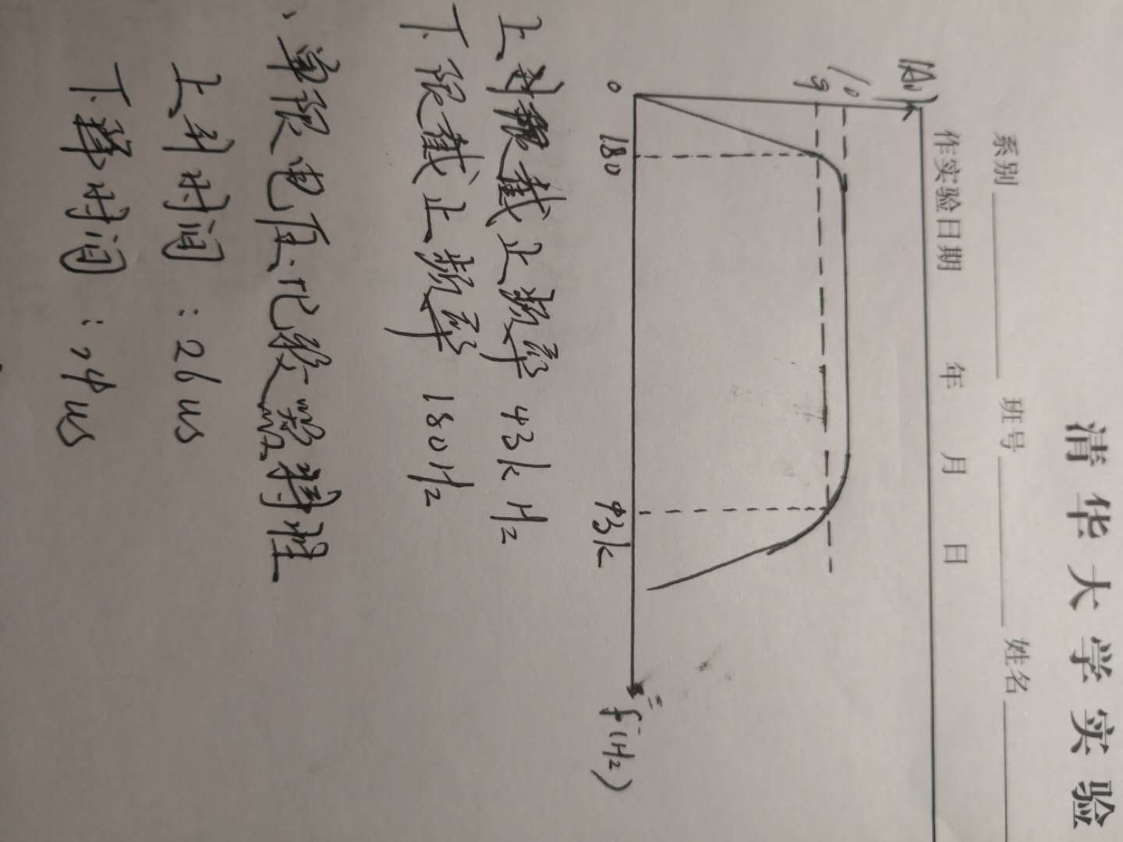

上限截止频率：43kHz

下限截止频率：180Hz

1. 单限电压比较器的特性测试

测量该比较器的响应时间。其中 $V_{REF}=5V$，输入信号 $v_{1}$ 为：频率100Hz，幅度为±8V的方波，观察并记录输入信号和输出信号的波形，测量输出波形的上升时间和下降时间。

|  |  |
| --- | --- |
| 上升时间 | 26us |
| 下降时间 | 24us |

输入/输出信号波形：

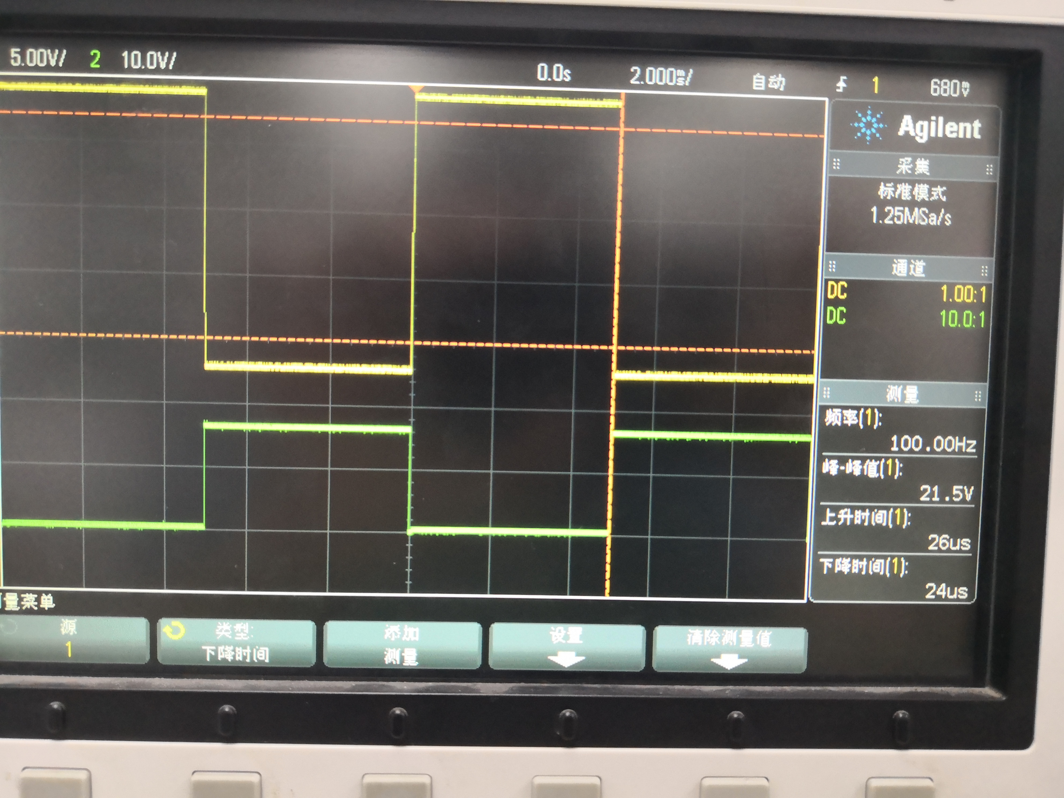

1. 滞回比较器的特性测试

测量图5.24中比较器的传输特性， $R_{1}=10k$， $R_{2}=20k$。其中输入信号 $v_{1}$ 为：频率100Hz，幅度为±8V的三角波，利用示波器的XY模式观测该电路的传输特性曲线，记录两个阈值电压的大小，并与理论值进行比较分析。

|  |  |  |
| --- | --- | --- |
|  | 测量值 | 理论值 |
| $$V_{th1}$$ | -3.33 | -3.33 |
| $$V_{th2}$$ | 3.68 | 3.33 |

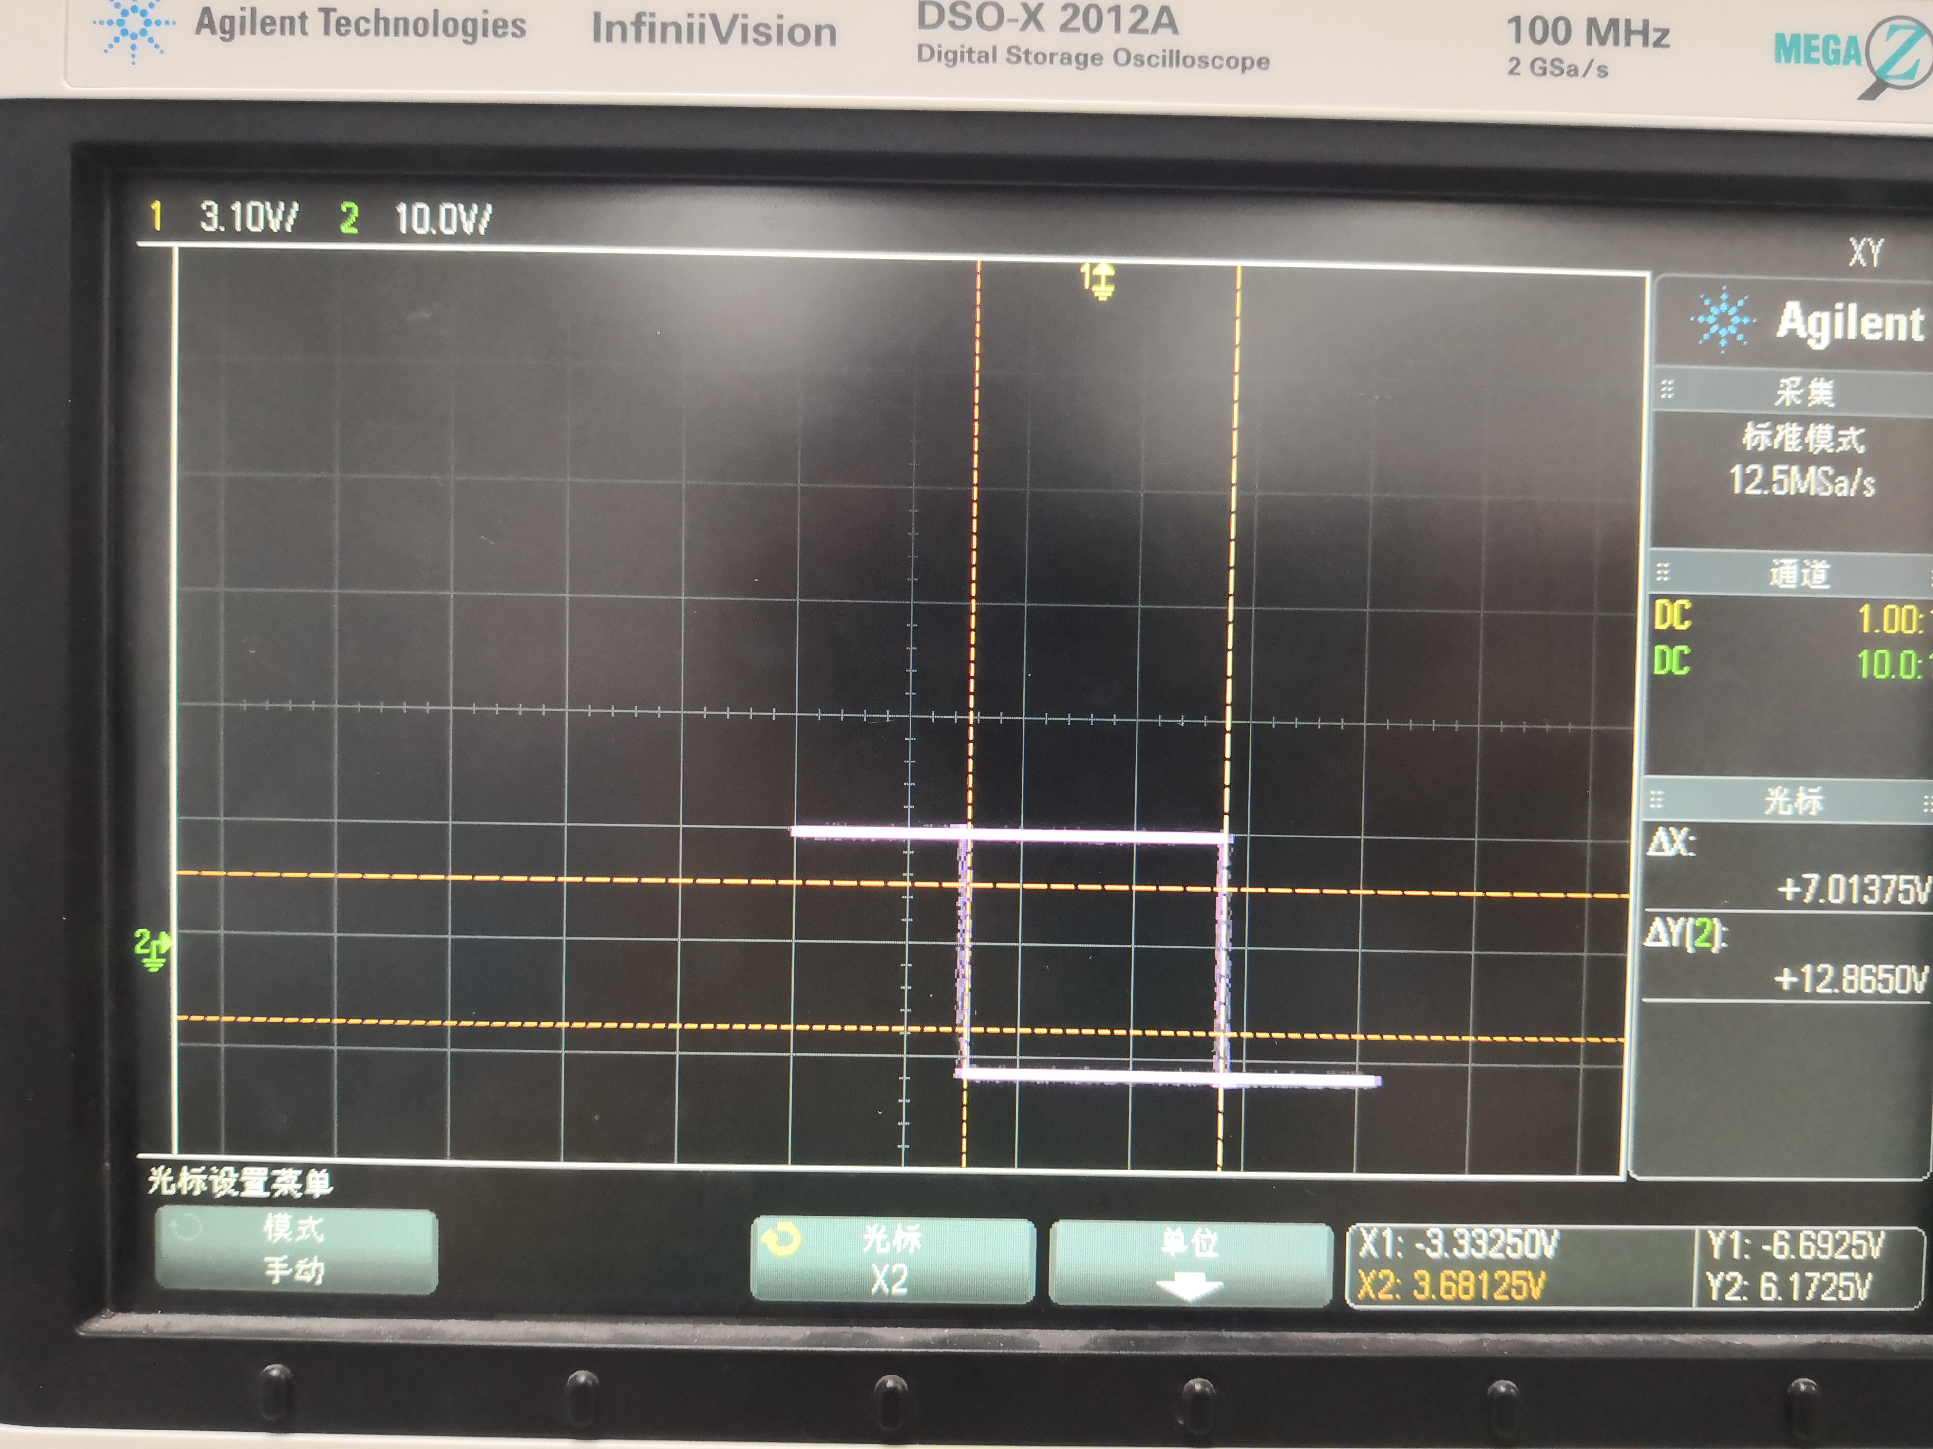

###### 带宽曲线形成分析

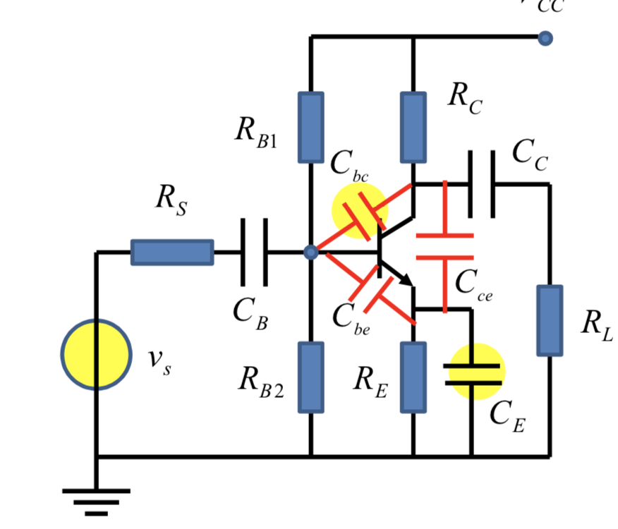

实际电路中有寄生电容的存在。频率很低，所有电容都视为低频开路，耦合电容开路导致信号无法通过到达输出端，或者旁路电路开路导致增益严重下降。频率很高，所有电容都视为高频短路，寄生电容短路导致信号接地，或者跨导器控制作用消失，无法实现放大。

###### 滞回比较器误差分析

滞回比较器阈值电压理论值为：

$$V_{th1}=\frac{R_{1}}{R_{1}+R_{2}}V_{OL}=-3.3V$$

$$V_{th2}=\frac{R_{1}}{R_{1}+R_{2}}V_{OH}=3.3V$$

可以发现实验得到的数据与理论值有偏差，误差产生原因如下：

1. 集成块uA741不是集成运放。
2. 环境因素对电路产生影响。如通电时间较长，温度升高，各电阻阻值发生变化。
3. 调压时示波器输出电压不能与理论值完全相同。
4. 读数时有偶然误差。

###### 增益带宽积和摆率对实验的影响

放大器的增益带宽积是放大器带宽和带宽的增益的乘积，是用来简单衡量放大器的性能的一个参数。在频率足够大的时候，增益带宽积是一个常数。也就是说，如果我们将频率增加一倍，增益会下降两倍。相反，如果使频率减半，则开环增益会增加一倍，这就是“增益带宽积”。

摆率就是电压转换速率。其定义是在1微秒时间里电压升高的幅度，用方波来测量时就是电压由波谷升到波峰所需时间。摆率代表着运算放大器处理信号的能力。如果电压转换速率不高，在信号来了时不能准确及时跟上，信号消失后放大器只能跟上了原信号电平的一半或更低，令信号的幅度比信号缩小，分析力也就差了。运放的SR主要限制在内部第二级的Cc电容上。这个电容同时也决定着运放的带宽。

1. **实验总结**

通过本次试验，我掌握了集成运算放大器的正确使用方法。由于我同时在上电路原理实验，对此深有体会。在电路原理的运放实验中，使用的运算放大器是已经封装好的，放在一个大电路箱中，只需要接几个引脚就能工作。而在电子电路与系统基础实验课上用到的集成运放使用起来难度增大了好多，也更加具有挑战性。

这次实验使我掌握了运放在实际中的负反馈放大器电路应用和比较器应用。负反馈放大器可以实现直流电压和交流电压的反向放大，但是输出电压是有一定范围的，当输出电压超过 $U_{sat}$ 时不再变大。这是因为运放的供电电压是12V，其输出电压不可能超过供电电压。由运放组成的滞回比较器可以稳定电压，使电路的抗干扰能力增强。

此外，我还掌握了电路电压增益和幅频特性的测量方法和技巧，比如在测量幅频特性时，在电压增益稳定段可以少选几个点，在电压增益开始变化的区域多选几个频率测量。

1. **思考题解答**

1．图5.17和图5.19所示电路中的运放采用uA741，其输出端可以直接驱动电阻为8Ω的电阻吗？为什么？

解答：

不可以，如下负反馈放大器仿真结果所示，当输出电阻从10kΩ变为8Ω时，输出波形失真严重：

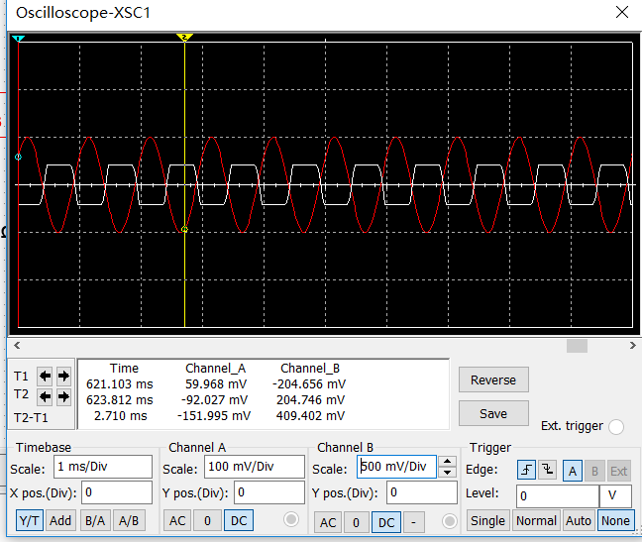

正反馈放大器输出波形也发生了失真：

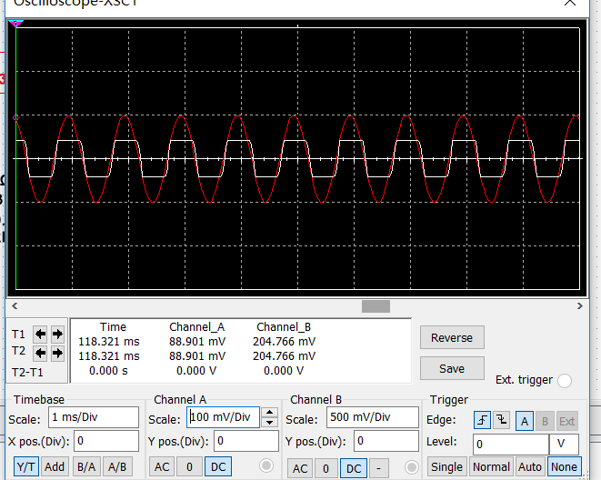

查阅资料可得，这是因为很多运放的设计实际是用来驱动容性负载的，而容性负载不需要有恒定的电流流过，但是驱动阻性负载就不一样了，比如说如果我要输出电压1.6V驱动8Ω电阻，那就需要200mA的电流，这个电流是很大的，运放在设计时，可能没有设计到驱动这么大的电流，那么输出电压就达不到1.6V，会被电阻拉低，所以就像上面仿真结果所示，运放的输出电压出现了“切顶”；从另一个方面来看，理想运放的输出电阻是0，但实际上运放都是有一定的输出阻抗的，负载加到运放输出端，等于负载与运放的输出阻抗并联，如果负载很小，相当于将运放的输出阻抗拉低，这将会影响到运放的增益。综上所述，运放不能用来直接驱动小电阻，需要在运放和小电阻之间接一个电压缓冲器。

2．在图5.19所示的同相比例放大电路中， $R_{F}=10kΩ$，其他参数不变。输入峰峰值为0.25V的正弦信号与输入峰峰值为2.5V的正弦信号，改变输入信号频率，该电路输出信号不失真时的频率是否相同？为什么？（提示：运放uA741的摆率约为 $0.5V/us$）

解答：

不同。当 $R_{F}=10kΩ$ 时，该同相比例放大电路电压放大倍数为2，输入峰峰值为0.25V的正弦信号与输入峰峰值为2.5V的正弦信号时，输出电压信号峰峰值分别为0.5V和5V。uA741的摆率为 $0.5V/us$，也就是说该运放在1us内电压能变化0.5V。所以该电路输出信号峰峰值为5V时不失真时的最大频率应该是输出信号峰峰值为0.5V且不失真时最大频率的 。

3. 若要设计一个放大倍数为20的同向放大电路，用于放大频率为200kHz的正弦信号，运放能选用uA741吗？为什么？（提示：运放uA741的增益带宽积约为1MHz）

解答：

$20×200kHz=4MHz>1MHz$，uA741的增益带款积不匹配，所以不能选用uA741。